Министерство образования и науки Российской Федерации
Федеральное государственное бюджетное образовательное учреждение
высшего профессионального образования
Владимирский государственный университет
имени Александра Григорьевича и Николая Григорьевича Столетовых

Кафедра литейных процессов и конструкционных материалов

МЕТОДИЧЕСКИЕ УКАЗАНИЯ
К ЛАБОРАТОРНЫМ РАБОТАМ ПО ДИСЦИПЛИНЕ
«МАТЕРИАЛОВЕДЕНИЕ. ТЕХНОЛОГИЯ КОНСТРУКЦИОННЫХ МАТЕРИАЛОВ»
для специальности 221400 – «Управление качеством»
( бакалавриат)

Составитель
Н.А. ЕЛГАЕВ

Владимир 2012

УДК 669.01(076.5)

Рецензент
Кандидат технических наук, доцент Владимирского государственного университета им. А.Г. и Н.Г. Столетовых
Е.Н. Петухов

Елгаев Н.А.
Методические указания к лабораторным работам по дисциплине «Материаловедение. Технология конструкционных материалов» / Владим. гос. ун-т им. А.Г. и Н.Г. Столетовых; сост. Н.А.Елгаев, Владимир, 2012. – 49 с.

Методические указания составлены в соответствии с рабочей программой дисциплины «Материаловедение. Технология конструкционных материалов» и рассчитаны на бакалавров, обучающихся по направлению 221400 – «Управление качеством». Служат руководством к проведению лабораторных работ и направлены на формирование основных профессиональных компетенций, отвечающих требованиям ФГОС-3 по направлению подготовки 221400 – «Управление качеством» к результатам освоения ООП ВПО.

Табл. 6. Ил.12

УДК 669.01(076.5)
© Владимирский государственный
университет им. А.Г. и Н.Г. Столетовых, 2012

ОГЛАВЛЕНИЕ

Предисловие…………………………………………………………………4

Общие положения…………………………………………………………. 4

Работа №1. Методы измерения твердости ……………………………….6

Работа №2. Микроструктурный анализ металлов и сплавов……………10

Работа №3. Микроструктурный анализ углеродистых сталей
в равновесном состоянии……………………………………..13

Работа №4. Термическая обработка дюралюмина………………………. 18

Работа №5. Технология производства отливок в разовых
песчано-глинистых формах …………………………………22

Работа №6. Выбор способа сварки ……………………………………….26

Работа №7. Изучение геометрии токарных резцов. ……………………..42

Литература ………………………………………………………………….49

ПРЕДИСЛОВИЕ

На современном этапе развития литейно-металлургического комплекса предъявляются постоянно возрастающие требования к уровню профессиональной подготовленности специалистов, работающих в этой сфере. Это связано с интенсификацией и усложнением технологических процессов металлургического производства, что обусловлено ростом требований к качеству производимой продукции.
Для понимания и анализа литейных и металлургических процессов необходимо знание научных основ выбора материала с учетом его состава, структуры, термической обработки и достигаемых при этом эксплуатационных и технологических свойств, необходимых для машиностроения; современных способов производства важнейших металлов, строения и свойств конструкционных материалов, технологических методов формообразования и формоизменения заготовок и деталей.
При составлении пособия внимание было уделено прикладным задачам, представляющим интерес при анализе литейных и металлургических процессов. Пособие включает семь работ, затрагивающих вопросы научного выбора материала деталей машин, отвечающего эксплуатационным, технологическим и экономическим показателям.
При подготовке настоящих методических указаний использован опыт преподавания профильных дисциплин на кафедре «Литейные процессы и конструкционные материалы» ВлГУ, в первую очередь материалы, изложенные в лабораторных практикумах по материаловедению и технологии конструкционных материалов авторов Л.В.Картоновой, А.В.Костина, В.Б.Цветаевой и др.

ОБЩИЕ ПОЛОЖЕНИЯ
Настоящее пособие подготовлено в рамках программы дисциплины «Материаловедение. Технология конструкционных материалов», составленной с учетом требований федерального государственного образовательного стандарта третьего поколения по направлению подготовки 221400 «Управление качеством». Учебная дисциплина «Материаловедение. Технология конструкционных материалов» входит в состав профессионального цикла образовательной программы подготовки бакалавров по направлению 221400 «Управление качеством» и занимает одно из ведущих мест. Главной целью освоения дисциплины является обучение научным основам выбора материала с учетом его состава, структуры, термической обработки и достигающихся при этом эксплуатационных и технологических свойств, необходимых для машиностроения; в изучении научных основ современных способов производства важнейших металлов, строения и свойств конструкционных материалов, технологических методов формообразования и формоизменения заготовок и деталей.
Общая трудоемкость освоения дисциплины «Материаловедение. Технология конструкционных материалов» составляет 3 зачетные единицы (108 академических часов), из них 0,5 зачетных единиц (18 часов) отводится на лабораторные занятия. Целью лабораторных занятий является закрепление теоретических представлений о свойствах металлов и сплавов, методах их обработки, а также формирование соответствующих общекультурных и профессиональных компетенций.
Итоговым результатом изучения дисциплины является формирование следующих общекультурных и профессиональных компетенций, отвечающих требованиям стандарта к результатам освоения основной образовательной программы высшего профессионального образования по направлению 221400 «Управление качеством»:

знать:
- основные группы и классы материалов, их свойства и области применения.
- физические, химические и физико-механические свойства чистых компонентов и основных сплавов (ОК-1, 5, 6, 11, ПК-1, 3, 4, 5, 9);
- основы металлургического производства черных и цветных металлов;
современное металлургическое производство, его структуру и продукцию;
исходные материалы для производства металлов и сплавов.(ОК-1, 4, 8, 13, ПК-13, 17);
- технологию получения чугуна в доменных печах; процессы производства стали в мартеновских и кислородно-конверторных печах, в электропечах;
процессы разливки стали, кристаллизации стали и затвердевание слитков в изложницах и при непрерывной разливке; макроструктуру слитков и пути повышения качества стали.(ОК-4, 6, 8,13, ПК-1, 4, 5, 9,13);
- характеристики литейного производства; элементы литейных форм. Основные свойства литейных сплавов и методы их улучшения. Особенности изготовления отливок в песчаных формах и специальными способами литья. Особенности изготовления отливок из различных сплавов.( ОК-4, 6, 8,13, ПК-1, 4, 5, 9,13,17);
- физико-механические основы обработки металлов; виды обработки металлов давлением. Прокатное производство. Ковка. Горячая и холодная штамповка. (ОК-4, 6, 8,13, ПК-1, 4, 5, 9,13,17);
- основы термообработки; влияние термической обработки на структуру и свойства материалов, виды термической обработки материалов.(ОК-4, 6, 8,13, ПК-1, 4, 5, 9,13);
уметь:
- осуществлять выбор материалов для изделий различного назначения с учетом эксплуатационных требований и охраны окружающей среды (ПК-12);
- разрабатывать режимы плавки, заливки, затвердевания (ОК-1, 3, 4, 6, ПК-1, 3, 5, 6);
- управлять процессом формирования микроструктур сплавов и макроструктур отливок (ОК-1, 3, 4, 6, ПК-1, 3, 5, 6);
- контролировать технологические процессы и получаемые свойства (ОК-1, 6, ПК-1, 3, 7);
- систематизировать и использовать научно-техническую информацию (ОК-1, 6, ПК-1, 3, 7);
- применять современные расчетные программы для решения технологических и исследовательских задач (ОК-1, 6, ПК-1, 3, 7);
владеть:
- способностью применения профессиональных знаний при освоении современных технологий получения высококачественных металлических изделий с требуемыми эксплуатационными свойствами (ОК-6, ПК-1, 3, 7);
- навыками технолога и исследователя (ОК-6, ПК-1, 3, 7).
Результаты выполненных практических работ оформляются в виде отчетов каждым студентом индивидуально. Рекомендации по содержанию
отчета приведены в каждой работе. В общем случае отчет должен содержать
цель работы, теоретическую часть, задание, расчетную часть, полученные
результаты и выводы по работе. Теоретическая часть включает общее
описание материала по рассматриваемой теме, подробное описание методик
и алгоритмов, применяемых для решения поставленной в работе задачи.
Расчетная часть содержит ход выполнения работы, перечень полученных
результатов с необходимыми комментариями и промежуточными выводами,
а также таблицы, графики, рисунки и т.д. На основе результатов, полученных
в расчетной части, делаются общие выводы по работе.
В конце каждой работы приведен перечень пособий и монографий,
изучение которых позволит более глубоко усвоить материал.

Лабораторная работа N 1
МЕТОДЫ ИЗМЕРЕНИЯ ТВЕРДОСТИ

Цель работы: получить представление о твердости и методах ее измере-
ния, научиться измерять твердость наиболее распространенными методами:
Бринелля, Роквелла, Виккерса.
Задания
1. Ознакомиться с методами измерения твердости по Бринеллю, Рок-
веллу, Виккерсу, микротвердости.
2. Ознакомиться с устройством приборов и научиться измерять на них
твердость.
3. Заполнить таблицу, построить график.
4. Ответить на контрольные вопросы.
5. Составить отчет.
Общие положения
Под твердостью понимают свойство поверхностного слоя материала
сопротивляться упругой и пластической деформации или разрушению при
местных контактных воздействиях со стороны другого, более твердого те-
ла (индентора) определенной формы и размера. Индентор – тело правиль-
ной геометрической формы (шар, конус, трех- и четырехгранная пирамиды)
– изготовляется из прочных материалов: закаленной стали, твердого сплава
или алмаза.
Очень важно правильно подготовить поверхностный слой образца. Чем
меньше глубина вдавливания индентора, тем выше требуется чистота по-
верхности и тем более строго нужно следить, чтобы свойства поверхност-
ного слоя не изменились вследствие наклепа или разогрева при шлифова-
нии и полировке.
По характеру воздействия индентора на поверхность испытуемого ма-
териала различают:
- способ вдавливания, понимая под твердостью сопротивление вещест-
ва внедрению в него индентора (методы определения твердости по Бри-
неллю, Виккерсу, Роквеллу и др.);
- способ по отскоку наконечника – шарика, характеризует упругие
свойства вещества (метод Шора);
- способ царапания поверхности, характеризует сопротивление разру-
шению путем среза (метод Мооса).
Наиболее распространенными методами измерения твердости являются
методы Бринелля, Роквелла, Виккерса.

Метод Бринелля: в испытуемый металл под определенной постоянной
нагрузкой P вдавливается стальной закаленный шарик соответствующего
диаметра D. Шарик оставляет на испытуемой поверхности отпечаток –
лунку, размер которой зависит о твердости материала. Диаметр отпечатка
d измеряют бинокулярной лупой, имеющей шкалу с делениями с точно-
стью до сотых долей миллиметра. По формуле рассчитывают числа твер-
дости в зависимости от диаметра опечатка
2Р
НВ= --------------------
πD(D-√D²-d²)

Метод Бринелля не рекомендуется применять для сталей с твердо-
стью более 450 НВ, а для цветных металлов – более 200 НВ. Область
применения: определение твердости чугунов, пластичных сталей и цвет-
ных сплавов.
Метод Роквелла более универсален, так как позволяет испытывать ме-
таллы любой твердости, включая и твердые сплавы. Данный метод приме-
ним для определения твердости сравнительно тонких образцов. В качестве
наконечника используют алмазный конус с углом при вершине 1200
(шкала А и С) или стальной шарик диаметром 1,588 мм (шкала В).
Число твердости выражается формулой HRC (HRA) = 100 – e,
где е = (h - h0)/0,002 мм (0,002 мм – цена деления шкалы индикатора прибо-
ра для испытания твердости по Роквеллу; h0 – глубина вдавливания нако-
нечника под действием предварительной нагрузки, h – глубина вдавливания
наконечника под действием основной нагрузки).
Числа твердости при испытании определяются непосредственно отсче-
том по шкале индикатора. Шкала В (красная) – применяется для измере-
ния твердости пластичных и отожженных материалов, шкала С – для из-
мерения твердости закаленных сталей, шкала А – для измерения твердости
наиболее твердых материалов – твердых сплавов.
Метод Виккерса применяют при определении твердости поверхностных
слоев (цементируемых, азотированных) и образцов материалов различной
твердости в тонких сечениях. При измерении твердости в испытуемый ма-
териал вдавливается под нагрузкой Р четырехгранная алмазная пирамида с
углом при вершине 136°.
Твердость по Виккерсу вычисляют по формуле, кгс/мм2:
P
HV =1.854 ---
d²
При определении твердости на приборе Виккерса измеряют длину диа-
гоналей d с помощью измерительного микроскопа и по таблице определяют
число твердости в зависимости от выбранной испытательной нагрузки.

Порядок выполнения работы
1. Измерить твердость на приборе Роквелла по шкале В образцов из раз-
личных марок углеродистых сталей и перевести ее в числа твердости по
Бринеллю (используя переводную таблицу). Результаты измерения занести
в табл. 1.1 рассчитать σВ углеродистых сталей по формуле
σВ = 0,36НВ.
Таблица 1.1
Марка стали | Содержание углерода С, % | HRB |  |  |  | HB,  кгс/мм2 | σв,  кгс/мм2
 |  | I | II | III | Сред.
Армкожелезо  20  30  45  60 | 0,02  0,20  0,30  0,45  0,60

2. Построить график зависимости предела прочности от содержания уг-
лерода в сталях.
3. Измерить твердость предложенных образцов по методу Бринелля и
определить их предел прочности. Результаты измерения занести в табл.1.2.

Таблица 1.2

Номер  образца | Диаметр  отпечатка,  d, мм | HB,  кгс/мм2 | σВ ,  кгс/мм2
Содержание отчета
1. Название, цель работы, задание.
2. Таблица с экспериментальными данными измерения твердости по Ро-
квеллу и переводу их в числа твердости по Бринеллю, результаты расчета
предела прочности углеродистых сталей.
3. График зависимости предела прочности от содержания углерода в
сталях. Выводы.
4. Данные по твердости образцов, измеренных методом Бринелля.
5. Ответ на контрольный вопрос.
6. Список использованной литературы.

Контрольные вопросы
1. Что понимают под твердостью?
2. Значение измерений твердости среди других способов определения
механических свойств металлов и сплавов. Связь между твердостью и дру-
гими свойствами металлов.
3. Статические и динамические принципы измерения твердости.
4. Метод измерения твердости по Бринеллю, область применения.
5. Условия и организация измерений твердости по Бринеллю.
6. Метод измерения твердости по Роквеллу, область применения.
7. Метод измерения твердости по Виккерсу, область применения.
8. Измерение микротвердости.
9. Метод измерения твердости у крупных изделий.
10. Метод измерения твердости шариков шарикоподшипников.
11. Принцип подобия при измерении твердости по Бринеллю, Роквеллу и
Виккерсу.

Лабораторная работа N 2
МИКРОСТРУКТУРНЫЙ АНАЛИЗ
МЕТАЛЛОВ И СПЛАВОВ
Цель работы: ознакомиться с микроструктурным методом анализа ме-
таллов и сплавов и изучить взаимосвязь между структурой и механически-
ми свойствами металлов и сплавов.
Задания
1. Используя литературу, ознакомиться с влиянием микроструктуры на
механические свойства металлов и сплавов.
2. Освоить методику приготовления микрошлифов.
3. Ознакомиться с устройством микроскопа МИМ-7, принципом его ра-
боты, зарисовать схему хода лучей.
4. Изучить под микроскопом и зарисовать поверхности образцов после
различных обработок. Определить увеличение микроскопа.
5. Измерить микроскопический объект при помощи окулярных и объектив-
ных микрометров.
6. Ответить на контрольные вопросы.
7. Составить отчет.
Общие положения
Под микроскопическим анализом (микроанализом) понимают изучение
строения металлов и сплавов с помощью металлографического микроскопа
при увеличении в 90-1500 раз.

Задачи микроанализа:
1) оценка формы и размеров кристаллических зерен металлов и сплавов;
2) определение формы и размеров неметаллических включений – суль-
фидов, оксидов и др.;
3) определение микропороков – микротрещин, раковин, пор и др.;
4) анализ изменения микроструктуры сплавов после термической, хими-
ко-термической обработки и обработки металлов давлением;
5) определение химического состава некоторых структурных состав-
ляющих по их характерной форме и окраске после применения избиратель-
ных травителей.
Для микроанализа из испытуемого материала вырезают образец и путем
ряда операций (шлифования, полирования, травления) доводят до такого со-
стояния, когда при рассмотрении его в металлографический микроскоп вы-
являют неметаллические включения, мелкие поры, графит в чугуне (после
шлифования и полирования) или микроструктуры (после шлифования, по-
лирования и травления).
Микроструктуру металлов и сплавов наблюдают в оптическом микро-
скопе МИМ-7, МИМ-8 и др. Практически увеличение микроскопа опреде-
ляется произведением увеличения окуляра на увеличение объектива.

Порядок выполнения работы
Первое и второе задания студенты выполняют при подготовке к работе.
Обратить внимание, что существенное влияние на свойства оказывают
форма и размер неметаллических включений, неоднородность структуры.
Третье задание выполняется под руководством преподавателя всей
группой.
Четвертое задание выполняется бригадами по 2–3 человека на металло-
графическом микроскопе МИМ-7. Каждая бригада получает комплект из 4
образцов сталей и чугунов:
1 – после шлифовки (сталь); 2 – после полировки (сталь); 3 – после по-
лировки (чугун); 4 – после полировки и правления (сталь).
Установить шлиф па предметный столик микроскопа, рассмотреть и за-
рисовать наблюдаемую поверхность после различных видов обработки (в
квадрате 40x40 мм), указать наличие и отсутствие неметаллических вклю-
чений и характер их распределения.
Определить увеличение микроскопа, используя характеристики: фо-
кусное расстояние, числовую апертуру объектива и увеличение окуляра.
При выполнении пятого задания необходимо сначала определить цену
деления окулярмикрометра:
1. Вставить окулярмикрометр и объектив.
2. На предметный столик поместить объектмикрометр таким образом,
чтобы шкала с делениями находилась над объективом.
3. Вращением макроскопического и микроскопического винтов навести
на фокус шкалу объектмикрометра.
4. Вращением окуляра совместить шкалу окулярмикрометра со шкалой
объектмикрометра.
5. Определить, в какое число делений окулярмикрометра укладывается
шкала объектмикрометра (сколько делений одной шкалы приходится на
другую).
6. Определить цену деления шкалы окулярмикрометра Цок по формуле
Цоб· Аоб
Цок = -------------- мм,
Аок

где Цоб = 0,01 мм – цена деления шкалы объектмикрометра;
Аоб – число совмещенных делений объектмикрометра;
Аок – число совмещенных делений окулярмикрометра.
Например, шкала объектмикрометра укладывается на 25 делениях шка-
лы окулярмикрометра.

Тогда
0,01 ·100
Цок = ---------- = 0,04мм
25
Для измерения микроскопических объектов необходимо:
1. Настроить микроскоп на измеряемый объект.
2. Совместить данный объект со шкалой окулярмикрометра.
3. Измерить микроскопический объект, т. е. определить, сколько деле-
ний шкалы окулярмикрометра занимает объект.
4. Определить величину измеряемого объекта, для чего полученное
число делений шкалы окулярмикрометра, которое занимает объект, умно-
жить на цену деления окулярмикрометра.
Например, объект занимает 6 делений шкалы окулярмикрометра.
Цена деления окулярмикрометра 0,04 мм. Величина измеряемого объекта
6 · 0,04 = 0,24 мм.
Содержание отчета
1. Название, цель работы, задание.
2. Оптическая схема микроскопа МИМ-7 со спецификацией основных
элементов схемы.
3. Микроструктуры шлифованного, полированного и травленых мик-
рошлифов стали и чугуна с необходимыми объяснениями, увеличение мик-
роскопа.
4. Результаты измерения микроскопических объектов.
5. Ответ на контрольный вопрос.
6. Список использованной литературы.

Контрольные вопросы
1. Задачи и область применения микроструктурного анализа.
2. Методика приготовления шлифов.
3. Принципиальная оптическая схема микроскопа МИМ-7.
4. Максимальное увеличение микроскопа. Разрешающая способность
микроскопа.
5. Что собой представляют границы зерен?
6. Оценка зерна в металлах и сплавах с помощью окуляра и объектив-
микрометра.
7. Влияние размеров зерна на механические свойства металлов и спла-
вов.

Лабораторная работа N 3

МИКРОСТРУКТУРНЫЙ АНАЛИЗ УГЛЕРОДИСТЫХ СТАЛЕЙ
В РАВНОВЕСНОМ СОСТОЯНИИ

Цель работы: изучить микроструктуру отожженной стали и устано-
вить связь между структурой и механическими свойствами.
Задания
1. Вычертить в масштабе диаграмму железо – углерод (область ста-
лей) с обозначением на ней всех фаз и структур.
2. Построить схематично кривую охлаждения для доэвтектоидной
стали. Объяснить ее с помощью правила фаз (содержание углерода зада-
ет преподаватель).
3. Рассмотреть под микроскопом комплект шлифов. Определить по
микроструктуре тип сплава. Изучить, зарисовать и описать структуру
исследуемых сталей.
4. Для доэвтектоидных сталей определить (приближенно) содержание
углерода по микроструктуре и написать марку качественной стали.
5. Ответить на контрольные вопросы.
6. Составить отчет.
Общие положения
Стали – это сплавы железа с углеродом, которые содержат до 2,14 %
углерода.
В сплавах железа, также как у железа, в твердом состоянии происходит
превращение из-за перехода железа, из одной кристаллографической
формы в другую. До 910 °С атомы железа образуют объемно-
центрированную кубическую решетку Fe – α, выше 910 °С гранецен-
трированную Fe – γ. В сталях из-за влияния углерода превращение про-
исходит при других температурах.
38
На рис. 3.1 приведена диаграмма фазового равновесия сплавов желе-
зо – углерод (пунктирные линии) и железо – цементит (сплошные ли-
нии).
При изменении температуры в сталях могут получаться следующие
структуры:
1) аустенит – твердый раствор углерода в Fe-©,
2) феррит – твердый раствор углерода в Fe-⟨,
3) цементит – химическое соединение Fe3C,
4) перлит – механическая эвтектоидная смесь феррита и цементита.
Превращение, которое происходит в сталях в твердом состоянии при
температуре 727 °С, называется эвтектоидным. При охлаждении аустетит
превращается в перлит. В зависимости от содержания углерода структура
стали и ее свойства меняются.
При комнатной температуре все сплавы (кроме сплавов с содержанием
углерода менее 0,002 %) состоят из двух фаз – феррита и цементита.
В сталях (сплавы, содержащие до 2,14 % углерода), кроме избыточного
феррита или цементита, имеется также эвтектоидная структурная состав-
ляющая пластинчатого строения – перлит; в сталях, содержащих до 0,025 %
углерода, перлитной составляющей нет.

Рис. 3.1. Диаграмма состояния железо-углерод и железо-цементит

По структуре стали делят на группы: доэвтектоидные, содержащие до
0,8 % углерода, эвтектоидные, содержащие 0,8 % углерода, и заэвтектоид-
ные, которые содержат от 0,8 – 2,14 % углерода.
Доэвтектоидные стали после отжига имеют структуру феррита и пер-
лита. Чем больше в доэвтектоидной стали углерода, тем больше в ее струк-
туре перлита и тем выше прочность стали (одновременно с повышением
прочности уменьшается пластичность).
Эвтектоидная сталь после отжига состоит из перлита. Она прочная,
твердая, но пластичность меньше, чем у доэвтектоидной.
Заэвтектоидные стали после отжига имеют структуру перлита и вто-
ричного цементита, который обычно располагается в виде сетки.
При увеличении содержания углерода твердость заэвтектоидных сталей
увеличивается, а прочность снижается из-за увеличения хрупкости.
Для повышения пластичности и улучшения обрабатываемости резанием
заэвтектоидные стали подвергают специальному отжигу, при котором весь
цементит выделяется в виде зерен. Эти зерна находятся в феррите. Такая
зернистая смесь называется зернистым перлитом. Микроструктуры сталей
приведены на рис. 3.2.
Свойства структурных составляющих отожженных сталей в относи-
тельно равновесном состоянии приведены в табл. 3.1.

Таблица 3.1
Структурные составляющие | Свойства
 | Твердость  НВ | Предел прочности,  МН/м2 | Относительное  удлинение, %
Феррит | 50-90 | 186-275 | 40,0-50,0
Цементит | 750-820 | 29,4 | -
Перлит (пластинчатый) | 190-230 | 843-882 | 9,0-12,0
Заэвтектоидная сталь с зернистым перлитом | 160-190 | 637-686 | 18,0-25,0

При перегреве доэвтектоидных сталей (нагрев 1000 °С) с последующим
охлаждением на воздухе может образоваться неравновесная структура.
Феррит в этом случае выделяется в виде длинных пластин (игл), проре-
зающих крупные зерна перлита. Такая структура называется видманштет-
товой. Образуется она при перегреве и в литой стали.
Сталь с видманштеттовой структурой имеет низкую прочность, ударную
вязкость и пластичность. Исправить такую структуру (сделать ее мелкозер-
нистой) можно, подвергнув такую сталь полному отжигу.

Рис. 3.2. Микроструктуры сталей (x250):
а – технически чистого железа (феррит);
б – доэвтекдоидной (феррит + перлит);
в, г – эвтектоидной (перлит); д – заэвтектоидной
стали (перлит + сетка вторичного цементита)

Порядок выполнения работы
Первое задание выполняется в порядке подготовки к. лабораторной ра-
боте, при этом необходимо вычертить в масштабе диаграмму с указанием
температур фазовых превращений и концентраций особых точек (Н, I,
В, С, Р, Q, S). Указать кристаллические фазы и структурные составляющие
в различных областях диаграммы.
При выполнении второго задания описать превращения, происходящие
при охлаждении из состояния жидкого раствора до комнатной температу-
ры.
Указать конечные структурные составляющие сплава и схематично изо-
бразить конечную структуру.
Третье задание выполняется бригадой по 2 – 3 человека. Студенты по-
лучают набор микрошлифов сталей с различным содержанием углерода.
Изучив структуру шлифа под микроскопом, зарисовать ее в квадрате
размерами 40x40 мм с указанием структурных составляющих и увеличения
микроскопа. Дать описание строения и свойств структурных составляю-
щих и указать класс стали.
По микроструктуре доэвтектоидных сталей (задание 4) определить со-
держание углерода. Принимая феррит за чистое железо (практически),
можно считать, что весь углерод в доэвтектоидных сталях находится в пер-
лите.
Например, пусть 35 % всей площади рассматриваемого под микроско-
пом шлифа занято перлитом и 65 % – ферритом. Тогда содержание угле-
рода в сталях можно определить из пропорции: 100 % перлита – 0,8 % С,
35 % перлита – X % С.
Откуда X = (35-0,8)/100 = 0,27 % углерода. Такое содержание углерода
имеет сталь марки 25.
По результатам исследований сделать выводы о том, как меняется мик-
роструктура стали от содержания углерода и как влияет содержание углеро-
да на механические свойства.
Содержание отчета
1. Название, цель и задание.
2. Участок диаграммы железо – цементит в масштабе (область сталей).
3. Кривые охлаждения для указанных сталей с расстановкой фаз и чис-
ла степеней свободы.
4. Рисунки микроструктур исследуемых сталей с описанием строения
структуры, механических свойств. Применение этих сталей.
5. Расчет содержания углерода по микроструктуре (для доэвтектоид-
ной стали).
42
6. Выводы о влиянии углерода на структуру и механические свойст-
ва стали.
7. Ответ на контрольный вопрос.
8. Список использованной литературы.
Контрольные вопросы
1. Какие сплавы железа с углеродом относятся к доэвтектоидным?
2. Что такое феррит и каковы его механические свойства?
3. Что такое перлит и каковы его механические свойства?
4. Что такое цементит и каковы его механические свойства?
5. Каково содержание углерода в перлите?
6. При какой температуре образуется перлит в стали?
7. Как влияет увеличение углерода в стали на механические характери-
стики сталей?
8. Какую микроструктуру имеют доэвтектоидные стали и где они при-
меняются?
9. Какую микроструктуру имеют заэвтектоидные стали и где они при-
меняются?
10. Какова равновесная микроструктура сталей 20, 45, 60, У8, У12?

Лабораторная работа N 4
ТЕРМИЧЕСКАЯ ОБРАБОТКА ДЮРАЛЮМИНА

Цель работы: изучить технологический процесс упрочняющей терми-
ческой обработки дюралюмина.
Задания
1. Используя учебники, пособия и диаграмму состояния Al-Cu, изучить
процессы, происходящие при термической обработке дюралюмина.
2. Провести закалку дюралюминовых образцов и определить их твер-
дость.
3. Выявить влияние температуры искусственного старения и времени
выдержки на изменение твердости закаленных дюралюминовых образцов.
4. Построить зависимость изменения твердости от времени и темпера
туры искусственного старения. Объяснить эти зависимости и описать про-
цессы, происходящие при нагревании закаленных дюралюминовых образ-
цов.
5. Ответить на контрольные вопросы.
6. Составить отчет.

Общие положения
Дюралюмин относится к сплавам, в которых не происходят полиморф-
ные превращения при нагревании. Они могут подвергаться упрочняющей
термической обработке, состоящей в закалке без полиморфного превраще-
ния с последующим естественным и искусственным старением.
Как видно из диаграммы Al-Cu (рис. 4.1), любой сплав, содержащий
до 5,7 % меди, соответствующим нагревом можно перевести в однофазное
состояние и зафиксировать его закалкой. Полученный таким образом при
комнатной температуре α-раствор при содержании в нем более 0,2 % меди
является пересыщенным и неустойчивым. Выдержка при комнатной тем-
пературе (естественное старение) или при искусственном повышении тем-
пературы (искусственное старение) приводит к изменениям в твердом рас-
творе, ведущем в конечном итоге к выделению соединения СuАl2 и сохра-
нению в растворе лишь соответствующего равновесной системе количест-
ва меди (0,2 % Си). Происходящие при старении структурные превраще-
ния обусловливают изменения свойств. Современные представления о ме-
ханизме старения базируются на следующем.
При естественном и низкотемпературном (до 200 °С) искусственном
старении (первая стадия старения) атомы меди, располагающиеся в свеже-
закаленном сплаве в случайных местах, собираются в определенных мес-
тах кристаллической решетки. В результате этого процесса внутри кри-
сталла образуются зоны повышенной концентрации растворенного компо-
нента, так называемые зоны Гинье-Престона (Г-П).
Атомы меди на этой стадии старения не выделяются, поэтому среднее
значение параметра решетки не изменяется, однако в местах повышенной
концентрации меди параметр должен быть иной, чем в обедненных мес-
тах, это создает большие напряжения в кристалле и дробит блоки мозаики,
что приводит к повышению твердости.
При старении при 150 – 200 °С (вторая стадия старения) в зонах Г-П
происходит перестройка решетки. Образуются кристаллы новой фазы, так
называемые θ-фазы (фазы Вассермана), имеющей решетку, отличную от
алюминиевого твердого раствора, но когерентно с ней связанную.
При длительных выдержках при 200 °С или при более высокой темпе-
ратуре (третья стадия старения) образуется θ-фаза, соответствующая со-
единению СuА12. Дальнейшее повышение температуры приводит к коагу-
ляции выделившихся частиц.
При низких температурах вследствие малой подвижности атомов ста-
рение развивается только до первой стадии, при высоких температурах оно
развивается в большей степени до второй и третьей стадий. При повы-
шенных температурах первая стадия может отсутствовать, тогда процесс
начинается сразу с образования θ-фазы (вторая стадия) или даже θ-фазы
(третья стадия).

Рис. 4.1. Диаграмма состояния сплавов Al-Cu
Максимальное упрочнение соответствует обычно начальным стадиям
старения - первой и второй. Третья стадия вызывает уже разупрочнение
сплава.
Порядок выполнения работы
При выполнении первого задания следует особо обратить внимание на
правильность выбора температуры закалки, используя диаграмму состоя-
ния Al-Cu. Знать, какая микроструктура получается после правильно про-
веденной закалки и какие превращения происходят при нагревании свеже-
закаленного сплава. Эта часть работы выполняется студентами при подго-
товке к работе.
Для выполнения второго, третьего и четвертого заданий группа студен-
тов разбивается на 5 бригад.
Первая бригада измеряет твердость образцов дюралюмина марки
Д16 (9 штук) на приборе Роквелла (шкала HRB). На каждом образце – 3
замера. Среднее значение твердости внести в табл. 4.1.
Вторая бригада проводит закалку образцов. Для этого все образцы по-
местить на поддоне в лабораторную печь, нагретую до 500 °С, после деся-
тиминутной выдержки охладить их в воде (время переноса из печи в воду
не более 5 с). Замерить твердость (шкала HRB).
Третья, четвертая и пятая бригады производят искусственное старение
образцов по режимам, приведенным в табл. 4.1. Образцы после закалки
сразу же помещают в лабораторные печи, разогретые до температур 100,
200, 300 °С. После соответствующей выдержки (5, 10, 15 мин) образцы ох-
лаждают на воздухе и замеряют твердость на приборе Роквелл (шкала
HRB).
По данным таблицы построить зависимости изменения твердости HRB
от времени старения для каждой температуры. Кратко объяснить ход кри-
вых и описать процессы, происходящие при нагревании закаленных дюра-
люминовых образцов.

Таблица 4.1

Номер  образца | Исходная  твердость,  HRB | Твердость  после  закалки,  HRB | Температура  старения, оС | Время  старения,  мин | Твердость  после  старения,  HRB
 |  |  | 100 | 5  10  15
 |  |  | 200 | 5  10  15
 |  |  | 300 | 5  10  15

Содержание отчета
1. Название, цель работы и задание.
2. Участок диаграммы состояния Al-Cu со стороны А1.
3. Таблица 4.1 с экспериментальными значениями твердости.
4. Графики изменения твердости в зависимости от времени и темпе-
ратуры старения.
5. Ответ на контрольный вопрос.
6. Список использованной литературы.
Контрольные вопросы
1. Какие основные легирующие элементы входят в состав дюралюмина?
2. Каким видам термической обработки можно подвергнуть дюралю-
мин?
3. В чем состоит закалка дюралюмина?
4. Чем объясняется, что закалка дюралюмина приводит к разупрочне-
нию?
5. Какую микроструктуру имеет сплав Al-Cu с 4 % Си в отожженном
состоянии?
6. Какую микроструктуру имеет сплав Al-Cu с 4 % Си в закаленном со-
стоянии?
7. Какие три стадии наблюдаются при нагревании свежезакаленного
дюралюмина?
37
8. Каков механизм упрочнения дюралюмина?
9. Почему возможна упрочняющая термическая обработка дюралюми-
на?
10. Какому виду термической обработки надо подвергнуть дюралюмин,
чтобы получить максимальную пластичность?
11. При какой температуре проводят искусственное старение дюралю-
мина?
12. Приведите типы сплавов, в которых механизм упрочнения при терми-
ческой обработке аналогичен механизму в дюралюминах?

Лабораторная работа № 5

ТЕХНОЛОГИЯ ПРОИЗВОДСТВА ОТЛИВОК В РАЗОВЫХ ПЕСЧАНО-ГЛИНИСТЫХ ФОРМАХ

ЦЕЛЬ РАБОТЫ
Изучить технологию изготовления отливок в песчано-глинистых формах.

ЗАДАНИЯ
1. Изготовить литейную форму в двух опоках по модели, указанной преподавателем.
2. Залить форму жидким металлом с целью получения отливки. Произвести оценку качества отливки и формы.
3. Разработать схему технологического процесса изготовления песчано-глинистой формы для отливки, указанной преподавателем.
4. Составить отчет.

ПОРЯДОК ВЫПОЛНЕНИЯ РАБОТЫ

Выполнение задания I
Ознакомиться с последовательностью операций технологического процесса изготовления литейной формы со разъемной, неразъемной модели и по модели с подрезкой. Эту часть работы студенты выполняют самостоятельно при подготовке к лабораторной работе, используя рекомендуемом учебную литературу и лекции.
К выполнению задания допускаются студенты, прошедшие вводный контроль по вопросам лрил.5.1.
Под руководством учебного мастера на формовочном участке изготовить литейную форму методом ручной формовки, используя выданный модельно-опочный комплект и формовочный инструмент.
Разовую песчано-глинистую форму изготавливают в следующей последовательности:
- на подмодельную плиту кладут нижнюю половину модели и модели питателей и устанавливают нижнюю опоку;
- поверхность модели присыпают разделительным составом (серебристый графит) и покрывают формовочной смесью толщиной 15-30 мм, просеянной через ручное сито;
- уплотняют формовочную смесь сначала руками, а затем ручной трамбовкой, особенно тщательно около модели и по периметру опоки;
- остальную часть опоки засыпают формовочной смесью без просеивания и уплотняют ручной трамбовкой;
- срезают линейкой излишки формовочной смеси после уплотнения и иглой (душником) накалывают вентиляционные каналы (10-15 на 1 ДМ2);
- готовую нижнюю полуформу переворачивают на 180° и на нижнюю полумодель устанавливают (по шипам) верхнюю половину модели;
- плоскость разъема нижней полуформы посыпают разделительным сухим песком и устанавливают верхнюю опоку, соединяя с нижней с помощью штырей;
- устанавливают модели литниковой системы (шлакоуловитель, стояк, выпоры) и повторяют все операции, выполняемые при набивке нижней полуформы;
- в готовой верхней полуформе вокруг модели стояка прорезают литниковую чашу и удаляют модели стояка и выпора;
- снимают верхнюю полуформу и устанавливают рядом с нижней, перевернув на 180° (вверх плоскостью разъема);
- вставляют подъемник в полумодели, раскачивают их в стороны и осторожно удаляют из полуформ (верхней и нижней);
- удаляют модели питателей из нижней и модель шлакоуловителя из верхней полуформ;
- форму, поправляют и отделывают формовочным инструментом;
- в стержневом ящике изготавливают стержень и устанавливают его на стержневые знаки в нижнюю полуформу;
- форму собирают, ставят на верхнюю полуформу груз и передают на заливку.

Выполнение задания 2
Расплавить алюминиевый сплав и нагреть его до температуры заливки ( t = 680-700°С). С помощью преподавателя или учебного мастера залить подготовленную литейную форму, дать выдержку до полного затвердевания отливки. После затвердевания отливки выбить и очистить от формовочной смеси, отделить литниковую систему и выпор.
Осмотрев отливку, определить виды брака и установить причины, его вызвавшие.

Выполнение задания 3
Эскизы отливок выдаются преподавателем из прил.5.2.
При разработке схемы технологического процесса изготовления песчяно-глинистой формы следует руководствоваться следующими правилами:
- плоскость разъема располагается так, чтобы модель свободно извлекалась из формы;
- желательно, чтобы вся отливка или большая ее часть располагалась в нижней полуформе;
- следует стремиться к минимальному количеству стержней;
- наиболее ответственные части отливки необходимо располагать в нижней полуформе.
Последовательность операций и переходов при изготовлении литейной формы представить в виде технологической карты с поясняющими эскизами.

Наименование эскиза | Эскизы
- Отливка
- Модель
- Стержень
- Заформованная нижняя полуформа
- Повернутая на 160° вокруг горизонтальной оси нижняя полуформа с заформованной на ней верхней полуформой
- Нижняя полуформа после извлечения модели
- Верхняя полуформа после извлечения модели
- Форма в сборе

Содержание отчета
1. Название, цель работы, задания.
2. Краткое описание последовательности операций и переходов изготовления литейной формы (карта).
3. Описание видов брака, возникших при изготовлении отливки, и причины, его вызвавшие.

Приложение 5.1 Вопросы для вводного контроля
1. Что представляет собой модель, ее назначение и конструкция? Из каких материалов изготовляются модели?
2. Что такое стержень, его назначение*⁷
3. Что понимают под стержневыми знаками', их назначение?
4. Какое назначение имеют опоки?
5. В чем отличие формовочных и стержневых смести, их составы?
6. Какие основные требования предъявляются к формовочным и стержневым смесям?
7. Что включает в себя модельный комплект?
8. Как предотвращают прилипание формовочной смеси к модели?
9. В чем различие между чертежами детали, отливки и модели?
10. Какими правилами нужно руководствоваться при выборе плоскости разъема?
11. Что такое литниковая система, из каких элементов она состоит и каково их назначение?
12. Что такое прибыль и ее назначение?
13. Что предусматривается для отводе газов из литейной формы?
14. Что такое выпор и его назначение⁷
15. Что является источником газов в литейной форме яри заливке ее жидким металлом?
16. Какие виды брака характерны для литых деталей и причины их возникновения?
17. Какова последовательность изготовления песчано-глинистой формы?
18. Каким образом может влиять технологичность отливки на возникновение пороков?
19. Какие основные пропила выполнения чертежей элементов литейной формы и отливки?

1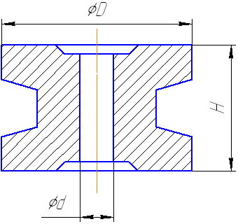 | 2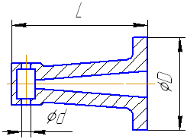 | 3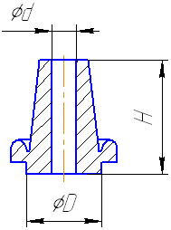
4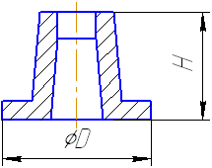 | 5  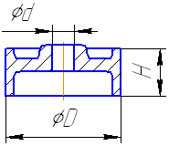 | 6  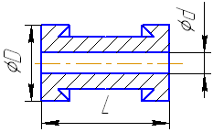
7  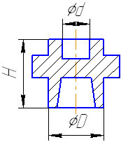 | 8  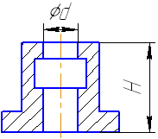 | 9  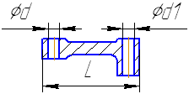
10  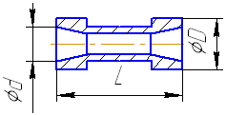 | 11  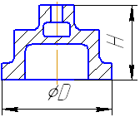 | 12  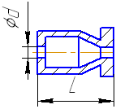
13  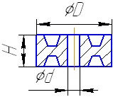 | 14  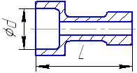 | 15  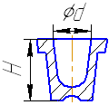

Лабораторная работа №6

ВЫБОР СПОСОБА СВАРКИ

ЦЕЛЬ РАБОТЫ
Научиться выбирать способ сварки с использованием ЭВМ.

ЗАДАНИЯ
1. Ознакомиться с процессом электроконтактной точечной сварки.
2. На участке ручной дуговой сварки зажечь электрическую дугу и наложить на заготовке сварной шов длиной 50- 100 мм.
3. Описать область применения способов сварки заготовок с признаками, указанными преподавателем.
4. Выбрать наиболее рациональные способы сварки конкретной заготовки, предложенной преподавателем (эскизы сварных изделий приведены на рис 6.1) и указать термообработку.
5. Составить отчет.

ПОРЯДОК ВЫПОЛНЕНИЯ РАБОТЫ
Разрабатывая сварные изделия, конструктор обязан выбрать способ сварки и необходимую термообработку.
При выборе сварки учитывается тип производства (единичное, серийное, массовое), наличие сварочного оборудования и возможность каждого способа сварки.
Практически руководящими материалами служат ГОСТы (5264-80, 15878-79, 16037-80, 14771-76, 14806-80, 2312-72 и др.), регламентирующие возможность того или иного способа сварки.
Данная работа выполняется студентами, имеющими необходимые знания по сварке.
Учитывая, что в отдельных учебных пособиях не рассматривается сварка электрозаклепками, ниже приводятся параметры этого способа сварки.
Сварка электрозаклепками состоит в том, что две заготовки соединяются внахлест отдельными точками (рис. 6.1, 6.2). В местах сварки металл приваривается с проплавлением всей толщины верхней заготовки или через предварительно проделанное отверстие. Рекомендуется делать отверстия в заготовках толщиной более 6 мм.
Приваривание производится различными способами: ручной дуговой сваркой, сваркой в углекислом газе или аргоне, сваркой под флюсом.
Электрозаклепками сваривают сталь конструкционную или алюминиевые сплавы толщиной 0,8 - 12 мм в единичном, серийном и массовом производстве. Применяют этот способ в тех случаях, когда невозможна по каким-либо причинам электроконтактная точечная сварка. Рекомендуется следующий порядок.
1. Инструктаж по технике безопасности.
2. Выдача студентам эскизов сварных заготовок.
3. Демонстрация студентам всей подгруппы электроконтактной точечной сварки.
4. Параллельное выполнение 2-го, 3-го и 4-го заданий. В соответствии с наличием рабочих мест часть студентов занимается практикой ручной дуговой сварки, а остальные выполняют задания 3 и 4.

Выполнение задания 1
Мастер или лаборант демонстрирует соединение двух заготовок электроконтактной точечной сваркой.

Выполнение задания 2
Подключить источник питания к сварочной цепи. Электродом (при включенном токе) коснуться заготовки и отвести его обратно на расстояние, не превышающее диаметра электрода (рис. 6.3).
При замедленном отрыве электрод может привариться к заготовке. Чтобы оторвать приваренный электрод, нужно покачать его из стороны в сторону. Дуга легче зажигается, если электродом чиркать по заготовке. После зажигания дуги необходимо все время поддерживать ее длину постоянной, подавая электрод в зону сварки. Для правильного формирования шва необходимо, чтобы электрод был наклонен на 15 - 20 от вертикали в сторону наложения направления шва (рис. 6.4).

Выполнение задания 3
Применение ЭВМ для выбора способа сварки требует формализованного описания области применения каждого из них. Такое описание предлагается выполнить в виде матрицы А.

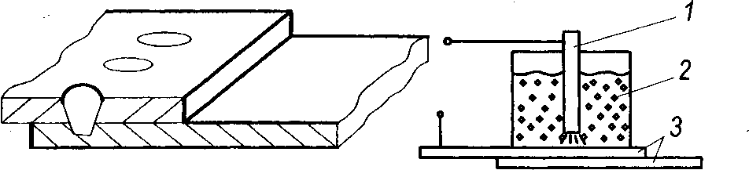
рис. 6.1. Заготовки, соединённые рис. 6.2 Схема сварки электрозаклёпками: электрозаклёпками. 1.электрод; 2- флюс; 3 – заготовки.
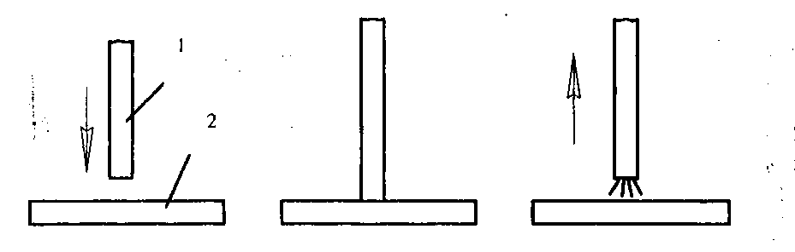
Рис. 6.3. Схема зажигания сварочной дуги: 1 – электрод; 2 – заготовки

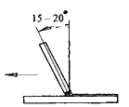
Рис.6.4. Наклон электрода при сварке

Применение способов сварки заготовок без разделок кромок (матрица А)
Способы сварки | Применяемость способов сварки
Способы сварки | 1 2 3 4 5 6 7 8 9 10 11 12 13 14 15 16 17 18 19 20 21 22 23 24
1
2
3
4
5
6
7
8
9
10
11
12

В матрице А в первой колонке цифрами обозначены способы сварки:
1 - ручная дуговая
2 - под флюсом
3 - в среде углекислого газа
4 - в среде аргона
5-плазменная
6 - электрошлаковая
7 - электронно-лучевая
8 - газокислородная
9 - электроконтактная стыковая
10 - электроконтактная точечная
11 - электроконтактная роликовая (шовная)
12 - электрозаклепками.
Под словами «применяемость способов сварки» цифрами от 1 до 24 обозначены характерные признаки свариваемых заготовок:
1 - минимальная толщина заготовок стыкового соединения
2 - максимальная толщина заготовок стыкового соединения /'
3 - минимальная толщина заготовок нахлесточного соединения
4 - максимальная толщина заготовок нахлесточного соединения
5 - минимальная толщина заготовок углового соединения
6 - максимальная толщина заготовок углового соединения
7 - минимальная толщина заготовок таврового соединения
8 - максимальная толщина заготовок таврового соединения
9 - заготовка из стали конструкционной
10 - заготовка из стали инструментальной
11 - заготовка из алюминиевого сплава
12 - заготовка из медного сплава
13 - заготовка - труба диаметром до 10 мм. Поверхность сварки перпендикулярна оси трубы
14 - заготовка - труба диаметром более 10 мм. Поверхность сварки перпендикулярна оси трубы
15 - заготовка стержневого типа
16 - форма заготовки отличается от трубы и от стержня
17 - шов располагается по кромке (или выходит на кромку)
18 - шов располагается не по кромке (не выходит на кромку)
19 - шов в виде прямой или кольцевой линии длиной до 1000 мм
20 - шов в виде прямой или кольцевой линии длиной более 1000 мм
21 - шов в виде кривой (некольцевой) линии
22 - шов в виде точек
23 - доступ к свариваемым участкам с одной стороны
24 - доступ к свариваемым участкам с двух сторон.

Каждому студенту дается задание описать применяемость всех способов сварки заготовок по двум признакам, используемым в матрице А (т. е. заполнить две колонки
матрицы А).
Например, заполнить колонки: 1 и 2, 3 и 4, 5 и 6, 7 и 8, 9 и 10, 11 и 12,

13 и 14, 15 и 16, 17 и 18, 19 и 20, 21 и 22, 23 и 24 (в формализованном виде это

задание зашифровывается так: S= 1, S=3, S=5, S=7, S=9, S = 11, S= 13, S = 15, S = 17, S = 19, S=21, S = 23).

В отчете задание выполняется в виде табл. 6.1 (см. образец выполнения отчета). Табл. 6.1. заполняется следующим образом. Толщина заготовок указывается в миллиметрах с точностью до десятых. В остальных случаях ставится единица, если способ применяется, и ноль, если способ не применяется.

Выполнение задания 4

1. Составляется эскиз сварного изделия.
2. Описывается в виде табл. 6.2 сварное устройство с использованием признаков матрицы А.
3. Составляются формализованные данные, которые отправляются на ЭВМ. При этом нужно руководствоваться следующим.
В матрице С последовательно проставляются номера признаков из табл. 6.3.
В матрице Д в первых двух клеточках проставляется минимальная и максимальная толщина заготовок, соответственно в остальных клеточках ставятся единицы. Параметр S задается преподавателем. Параметр Р есть номер колонки матрицы В (прил. 6.3), которая выбирается следующим образом. Сравнивая табл. 6.1 с матрицей В, выбирают две рядом находящиеся колонки матрицы В (нечетную и четную), данные которых в большей степени совпадают с первой и второй колонками табл. 6.1. Номер выбранной нечетной колонки матрицы В и является значением Р.
Термообработка выбирается на основании данных (табл. 6.2).

Содержание отчёта

- Название, цель работы, задания.
- Эскиз сварного изделия.
- Заполнение табл. 6.1 и 6.2.
- Распечатка.
- Название термообработки с её обоснованием (прил. 6.2).
- Схема сварки заготовок выбранным способом.

Контрольные вопросы

- Какие способы сварки относятся к сварке плавлением и сварке давлением?
- В чём заключается сущность способов сварки?
- Как влияет химсостав сплава на свариваемость?
- Каковы технологические возможности и области рационального применения ручной дуговой сварки?
- Какие разновидности дуговой сварки в защитных газах применяют соединения материалов?
- В чем заключаются металлургические особенности сварки в углекислом газе?
- Каковы технологические возможности и области рационального применения дуговой сварки в защитных газах?
- Каковы технологические возможности и области рационального применения автоматической дуговой сварки под флюсом?
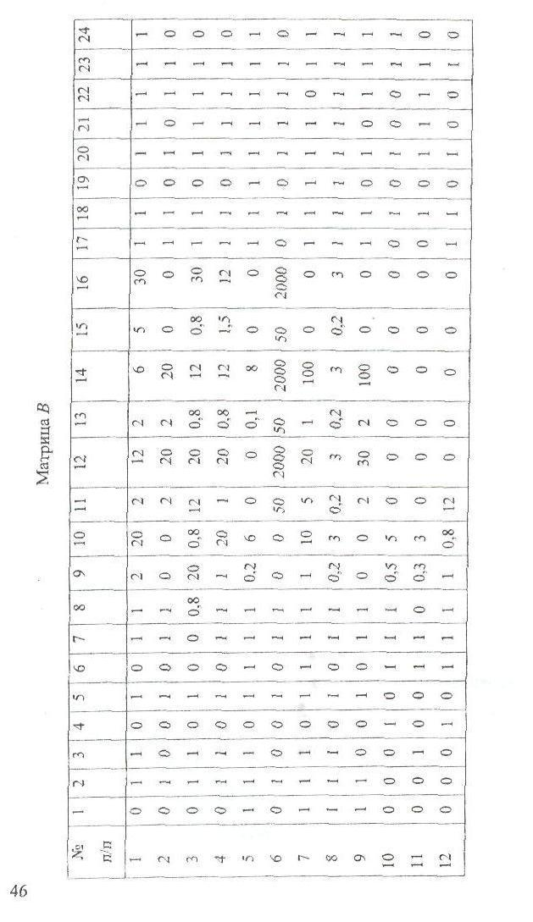

Образец выполнения отчёта
Применение способов сварки заготовок (без разделки кромок) с признаками 13 и 14 (т. е. S= 13).

Таблица 6.1
Способы сварки | Одна заготовка - труба, | Одна заготовка - труба,
 | диаметр заготовки < 10 мм. | диаметр заготовки >10 мм
 | Поверхность сварки | Поверхность сварки
 | перпендикулярна оси | перпендикулярна
 | трубы | оси трубы
 | S= 13 | 5= 14
1. Ручная дуговая | 0 | 1
2. Под флюсом | 0 | 1
3. В среде углекислого газа | 0 | 1
4. В среде аргона | 0 | 1
5. Плазменная | 1 | 1
6. Электрошлаковая | 0 | 1
7. Электроннолучевая | 1 | 1
8. Газокислородная | 1 | 1
9. Электроконтактная
стыковая | 1 | 1
10. Электроконтактная
точечная | 0 | 0
11. Элекфоконтактная
роликовая | 0 | 0
12. Электрозаклепками | 0 | 0

Сравнивая данные табл. 6.1 с матрицей В, устанавливаем Р = 1 (т. е. 1-я колонка матрицы В соответствует 1-й колонке табл. 6.1).
2. Материал сварного изделия: корыто - сталь 20 кп, труба - сталь 20.
3. Параметры (признаки) сварного изделия (выбираются подходящие признаки из приведённых выше).
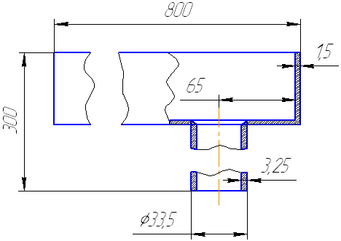
Сварное изделие

Таблица 6.2
Номера признаков | Описание признаков сварного изделия
5,6 | Соединение угловое. Минимальная толщина 1,5 мм Максимальная толщина 3,25 мм
9 | Материал заготовки - сталь конструкционная
14 | Форма заготовок: одна из заготовок - труба. Поверхность сварки перпендикулярна оси трубы. Диаметр трубы более 10 мм
17 | Шов располагается по кромке
19 | Шов в виде кольцевой линии. Длина шва менее 1000 мм
24 | Имеется доступ к свариваемому соединению с двух сторон

Формализованные данные, отправляемые на ЭВМ.
Программа
- Студент
- Заготовка №
- Матрица С

05 | 06 | 09 | 14 | 17 | 19 | 24

- Матрица Д

1.5 | 3.2 | 1 | 1 | 1 | 1 | 1
5. S = 14
6. P = 1
Примечания:
Матрица С, данные S и P выражаются двухзначными целыми числами.
7. Распечатка (приклеивается к отчету).
8. Термообработка. Термообработку данного сварного изделия не производят (см. табл. 6.2).
9. Схемы сварки. (Приводятся схемы сварки данных заготовок способами, выбранными ЭВМ. Если возможна сварка 3 способами, то приводятся схемы сварки двух способов по усмотрению студента).

Приложение 6.1.
1. Труба. Материал: сталь 20
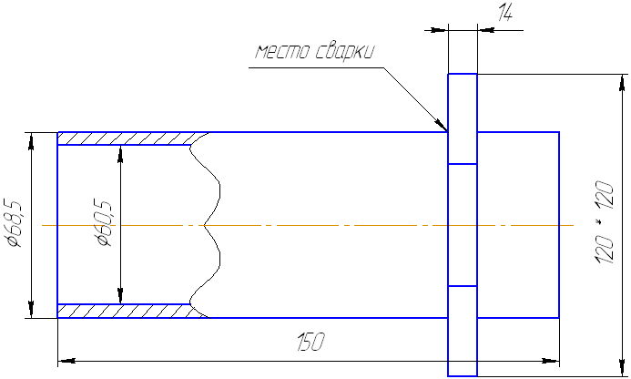

2. Шкаф. Материал: сталь 20
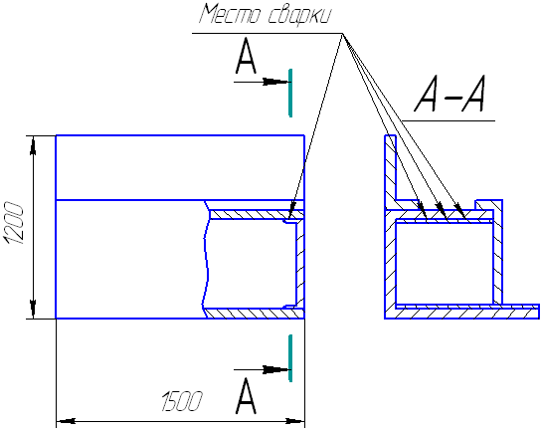

3. Заслонка. Материал: латунь Л62
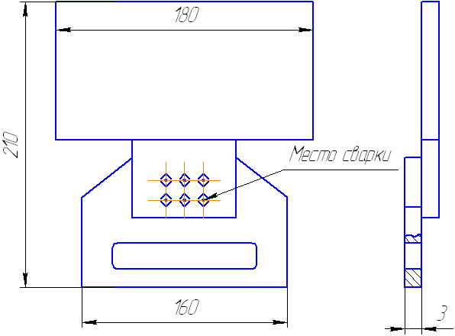

4. Зацеп. Материал: сталь 20

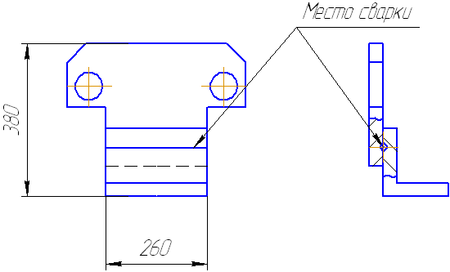

5. Сверло. Материал: рабочая часть – сталь Р6М5, хвостовая часть – сталь 45Х

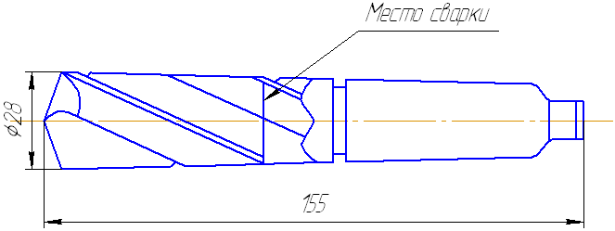

6. Корпус. Материал: сталь 20

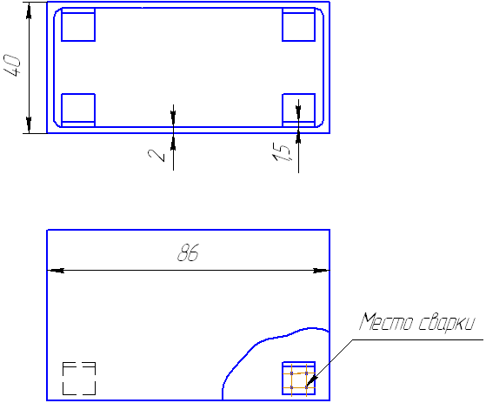

7. Сверло. Материал – сталь Р18. Хвостовая часть - сталь 45

8. Труба. Материал: сталь 12ХН2

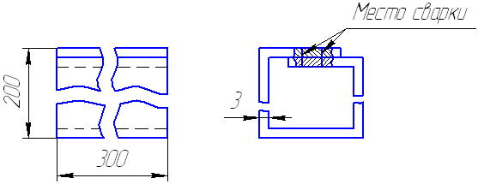

9. Балка. Материал: алюминиевый сплав АМг5
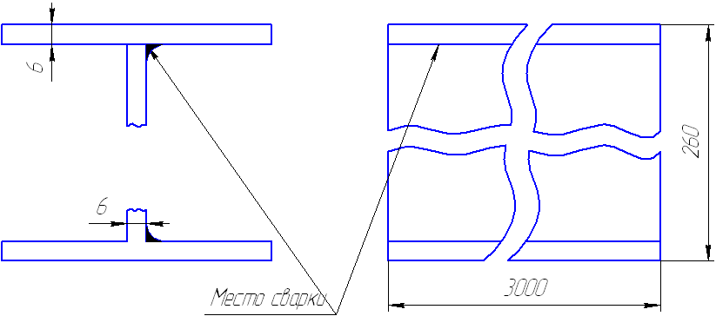

10. Держатель. Материал: алюминиевый сплав Д1

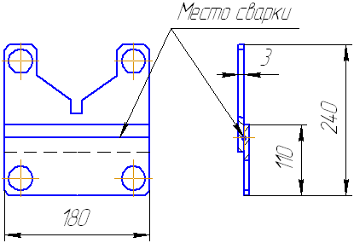

11. Заслонка. Материал: латунь Л62

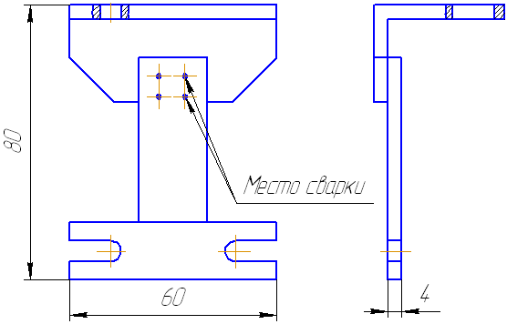

12. Упор. Материал: сталь 18ХГ

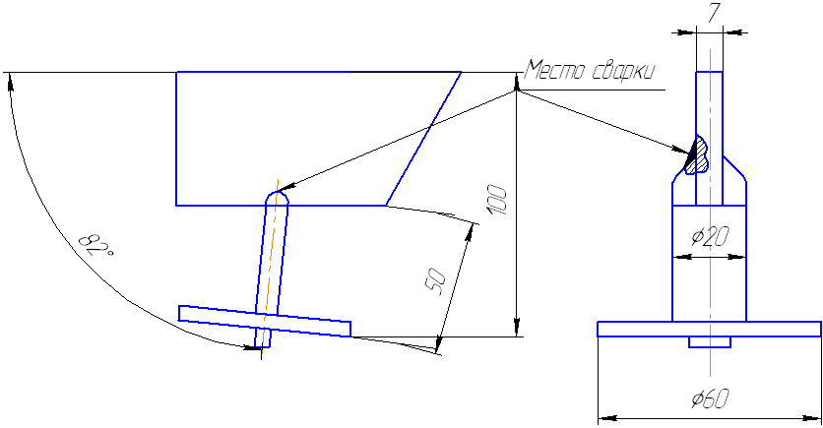

13. Кожух. Материал: алюминиевый сплав АД1

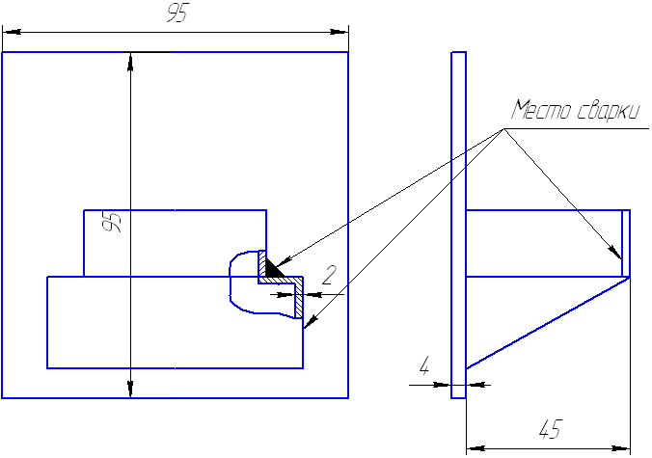

Содержание отчета
Отчет должен содержать:
1. Название, цель работы, задания.
2. Эскиз сварного изделия.
3. Заполненные табл. 6.1 - 6.2.
4. Распечатка.
5. Название термообработки с ее обоснованием (см. прил. 6.2).
6. Схему сварки заготовок выбранным способом.

Контрольные вопросы
1. Какие способы сварки относятся к сварке плавлением и сварке давлением?
2. В чем заключается сущность способов сварки?
3. Как влияет химический состав сплава на его свариваемость?

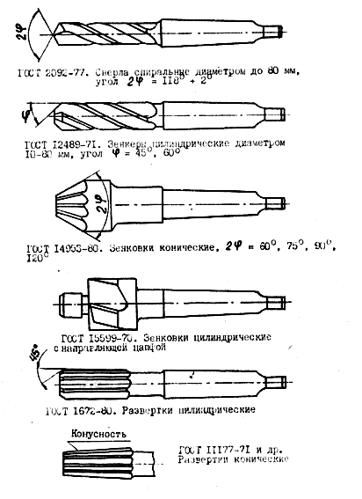

Лабораторная работа № 7

ИЗУЧЕНИЕ ГЕОМЕТРИИ ТОКАРНЫХ РЕЗЦОВ

ЦЕЛЬ РАБОТЫ

Научиться воспроизводить геометрию токарного резца при наличии схемы обработки.

ЗАДАНИЯ
Научиться находить:
- на заготовке поверхности: обрабатываемую, обработанную и резания;
- на резце переднюю, главную заднюю и вспомогательную заднюю поверхности, главное и вспомогательное лезвия, вершину резца;
- на схеме обработки углы в плане: главный, вспомогательный, при вершине;
- на плоскости: основную, резания, главную секущую, вспомогательную секущую.
Научиться выполнять:
- сечения резца главной и вспомогательной секущими плоскостями;
- углы в главной и вспомогательной секущих плоскостях;
- угол наклона главного лезвия.

ПОРЯДОК ВЫПОЛНЕНИЯ РАБОТЫ
Для работы, кроме настоящих методических указаний, необходимо иметь следующее:
- приложение к методическим указаниям;
- макеты резцов;
- резцы;
- заготовки с восковым слоем на обрабатываемых поверхностях.
В начале занятия предусматривается проверка готовности студентов к работе, включающая выполнение в определенной последовательности ряда индивидуальных заданий. Каждое последующее задание выдается после безошибочного выполнения подряд двух вариантов предыдущего.
Каждый студент должен ответить на вопросы прил. 7.1 и выполнить эскизы сечений резцов (или макетов) в соответствии с табл. 7.2. Студенты, прошедшие проверку, переходят к выполнению задания 1.

Выполнение задания I
В процессе обработки на заготовке различают поверхности: обрабатываемую, обработанную и поверхность резания (рис. 10,1 и 10.2).
Обрабатываемая поверхность - поверхность, с которое снимают припуск. Припуском называется слой материала, снимаемый с заготовки для получения готовой детали (рис 10.1).
Обработанная поверхность - поверхность изделия, полученная после снятия припуска (рис 10.1).
Поверхность резания образуется в процессе обработки главным режущим лезвием резца в теле заготовки (рис.10.1).
Затем необходимо выполнить следующее:
1. Перерисовать с прил.7.3 на отдельный листок две схемы обработки вариантов: первая схема варианта, равного N; вторая схема варианта, равного ( N + 2).
2. Указать на перерисованных схемах поверхности: обрабатываемую, обработанную и резания.
3. Выполненные эскизы отдать на проверку преподавателю. Если выполнение задания I засчитывается, то можно приступать к выполнению задания 2, 3 противном случае рассматриваются другие схемы обработки, первая и вторая схемы берутся от вариантов, равных предыдущим +2.

Выполнение задания 2
Задание выполняется для резца, работающего по схеме (прил. 7.З) варианта, равного N , в следующем порядке. Зарисуйте схему обработки, найдите и отметьте на ней поверхности резания и обработанную. Выберите резец, соответствующий схеме обработки, и установите около заготовки г положение обработки, как показано на рис 10.З. При этом должно соблюдаться следующее:
1. Окрашенная поверхность резца обращена к поверхности стола.
2. Резец параллелен поверхности стола.
3. Вершина резца находится на уровне оси заготовки.
Вращая заготовку и прижимая резец к поверхности резания, наблюдайте, по какой поверхности резца сходит стружка. Найдите на резце:
1. Переднюю поверхность, т.е. поверхность, по которой сходит стружка.
2. Главную заднюю поверхность, т.е. поверхность, обращенную к поверхности резания.
3. Вспомогательную заднюю поверхность, т.о. поверхность, обращенную к обработанной поверхности.
4. Главное режущее лезвие, т.е. лезвие, которое образуется пересечением передней и главной задней поверхностей.
5. Вспомогательное режущее лезвие, т.е. лезвие, образующееся пересечением передней и вспомогательной задней поверхностей.
6. Вершина резца образуется пересечением главного и вспомогательного режущих лезвий.
На зарисованной схеме обработки отметьте переднюю поверхность, главное и вспомогательное режущие лезвия, вершину резца (рис.10.4). Схему отдайте преподавателю на проверку. Если выполнение задания 2 засчитывается, то можно приступать к выполнению задания 3. В противном случае необходимо выполнять задание 2 снова. Но в этом случае рассматривается схема обработки варианта, равного предыдущему +2.

Выполнение задания 3
На схеме обработки варианта N покажите:
1. Главный угол в плане φ - угол между направлением подачи и проекцией главного режущего лезвия. Правильно найти угол можно следующим образом. На схеме обработки из вершины резца провести линию в направлении подачи. Угол будет между этой линией и проекцией главного режущего лезвия (рис. 10.4).
2. Вспомогательный угол в плане φ₁ - угол между направлением, обратным подаче, и проекцией вспомогательного режущего лезвия, Правильно найти угол можно следующим образом. На схеме обработки провести линию из вершины резца в направлении, обратном подаче. Угол будет между этой линией и проекцией вспомогательного режущего лезвия (рис.10.4).
3. Угол при вершине ξ - угол между проекциями главного и вспомогательного ревущих лезвий.

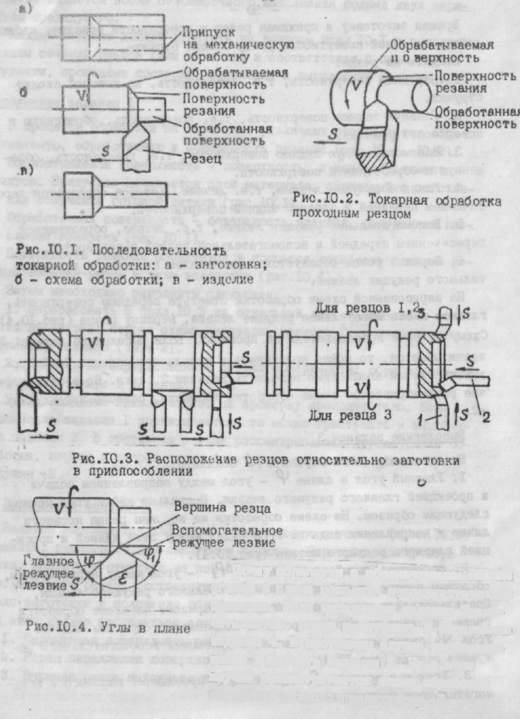
Схему обработки с обозначенными на ней углами в плане покажите преподавателю для проверки. Если выполнение задания 3 засчитывается, можно приступать к выполнению задания 4. В противном случае необходимо снова выполнять задание 3. Но в этом случае рассматривается схема обработки варианта, равного предыдущему +2.

Выполнение задания 4
На схеме обработки варианта покажите:
1. Основную плоскость - плоскость, параллельную продольной и поперечной подачам. Обычно у токарных резцов за основную принимают плоскость, проходящую через основание резца. В данном случае это плоскость листа, на котором изображена схема обработки.
2. Плоскость резания - плоскость, проходящая через главное режущее лезвие перпендикулярно основной (рис. 7.5).
3. Главную секущую плоскость, проходящую перпендикулярно проекции главного режущего лезвия (см. рис. 7.5).
4. Вспомогательную секущую плоскость, проходящую перпендикулярно проекции вспомогательного режущего лезвия.
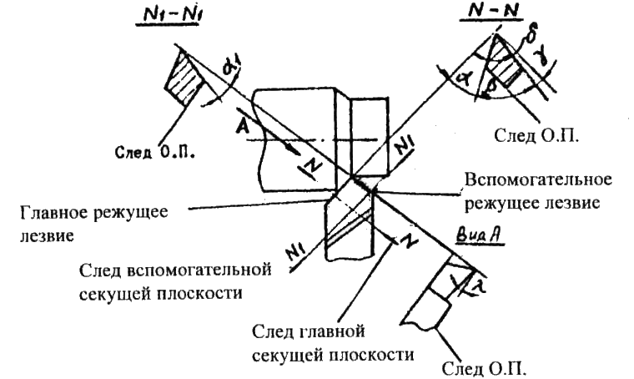
Рис 7.5 Геометрия проходного резца

Схему обработки с указанными на ней плоскостями покажите преподавателю для проверки. Если выполнение задания 4 засчитывается, можно приступать к выполнению задания 5. В противном случае необходимо снова выполнять задание 4. Но в этом случае рассматривается схема обработки варианта, равного предыдущему +2.

Выполнение задания 5
На схеме обработки варианта N выполните:
1. Сечение резца главной секущей плоскостью. Сечение должно быть выполнено в проекционной связи (см. рис. 7.5). На сечении покажите главную заднюю поверхность резца, основную плоскость и плоскость резания.
2. Сечение резца вспомогательной секущей плоскостью. Сечение должно быть выполнено в проекционной связи (см. рис. 7.5). На сечении покажите вспомогательную заднюю поверхность резца, основную плоскость и плоскость, проходящую через вспомогательное режущее лезвие преподавателю. Если задание 5 засчитывается, то можно приступать к выполнению задания 6. В противном случае необходимо снова выполнять задание 5. Но в этом случае рассматривается схема обработки варианта, равного предыдущему +2.

Выполнение задания 6.
На сечении резца (схема обработки варианта N) главной секущей плоскостью покажите углы:
1. Передний угол γ - угол между передней поверхностью и линией, параллельной основной поверхности и проходящей через точку пересечения следов плоскости резания и передней поверхности (см. рис. 7.5).
2. Главный задний угол α - угол между главной задней поверхностью и плоскостью резания.
3. Угол заострения β- угол между передней и главной задней поверхностями.
4. Угол резания δ - угол между передней поверхностью и плоскостью резания.
На сечении резца вспомогательной секущей плоскостью покажите вспомогательный задний угол α₁ - угол между вспомогательной задней поверхностью и плоскостью, проходящей через вспомогательное режущее лезвие перпендикулярно основной плоскости. Выполненное задание дайте на проверку преподавателю. Если задание 6 засчитывается, то можно приступать к выполнению задания 7. В противном случае необходимо снова выполнять задание 6. Но в этом случае рассматривается схема обработки варианта, равного предыдущему +2.
Выполнение задания 7
Угол наклона главного режущего лезвия X измеряют в плоскости резания между главным режущим лезвием и линией, проведенной через вершину резца параллельно основной плоскости (см. рис. 7.5).
Зарисуйте вид резца со стороны главной задней поверхности. Вид резца выполняется в проекционной связи на плоскость, параллельную плоскости резания (см. рис. 7.5, вид А). Покажите на этом виде угол λ.
Заключение
Для закрепления знаний необходимо проделать все задания для нескольких вариантов схем обработки.
Приложение 7.1
Вариант | Вопросы
1, 15 | Что понимают под поверхностью резания на заготовке?  Какое движение совершает заготовка при обработке на токарном  станке?
2, 16 | Как называется поверхность на заготовке после снятия припуска? Какие движения может совершать резец на токарном станке?
3, 17 | Что понимают под передней поверхностью резца? Что совершает (заготовка или резец) главное движение при токарной обработке?
4, 18 | Что понимают под основной плоскостью?  Что совершает (заготовка или резец) движение подачи?
5, 19 | Как называется поверхность на заготовке, образуемая главным режущим лезвием в процессе обработки?
6, 20 | Что понимают под главным движением? Что понимают под подачей?
7,21 | В каких величинах измеряется скорость резания? В каких величинах измеряется подача?
8, 22 | Как называется поверхность резца, по которой сходит стружка? Как называется плоскость, проходящая через основание резца?
9, 23 | Какие поверхности на заготовке различают в процессе обработки? Какое движение обозначают буквой U7
10, 24 | Как называется плоскость, параллельная продольной и поперечной подачам?  Какое движение обозначается буквой £?
11,25 | Дайте определение передней поверхности резца.  Какое движение совершает заготовка при обработке на токарном  станке?
12, 26 | Что понимают под обработанной поверхностью заготовки? Дайте определение передней поверхности резца

Приложение 7.2
Вариант | Резцы, сечения которых надо выполнить | Вариант | Резцы, сечения которых надо выполнить
1,16 | Проходной правый  с отогнутой головкой  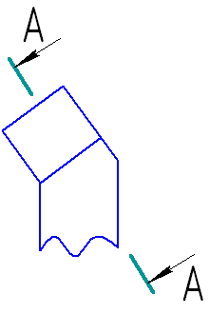 | 9,24 | Проходной упорный правый  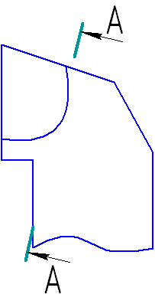
2,11 | Проходной упорный правый 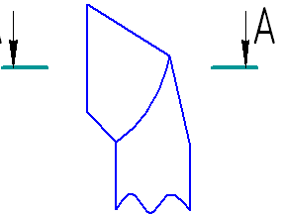 | 10,25 | Проходной правый с отогнутой головкой  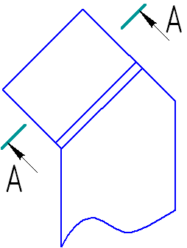
3,18 | Подрезной правый 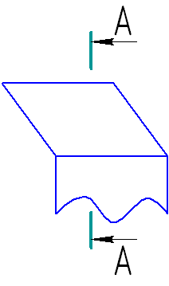 | 11,26 | Подрезной правый  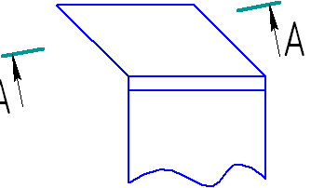
4,19 | Расточной для сквозных отверстий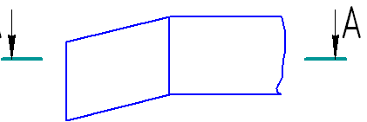 | 12,27 | Подрезной левый  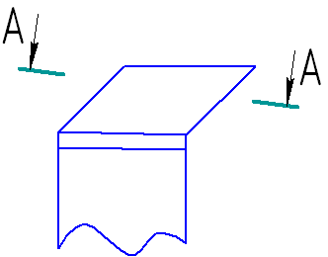
5,20 | Расточной для глухих отверстий  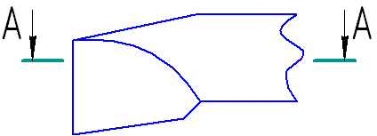 | 13,28 | Расточной для глухих отверстий  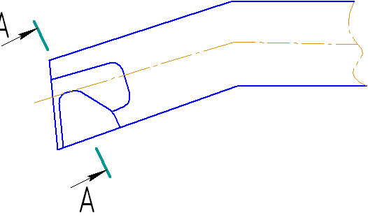
6,21 | Проходной левый с отогнутой головкой  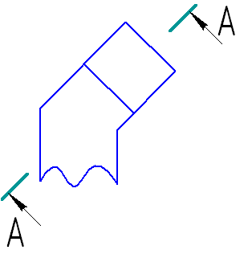 | 14,29 | Проходной упорный левый  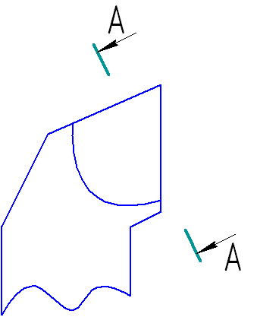
7,22 | Отрезной 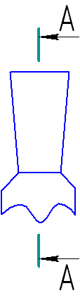 | 15,30 | Проходной левый  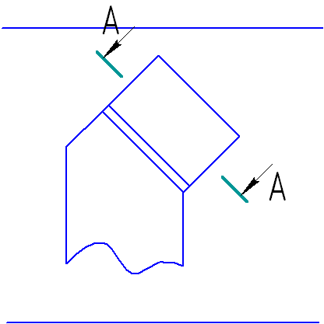
8,23 | Проходной упорный левый 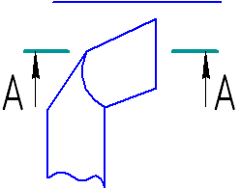 | 16,32 | Расточной для сквозных отверстий  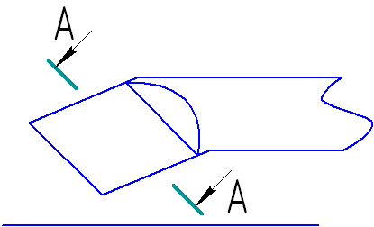

Приложение 7.2
Наименование  эскиза | 1,17 | 2,18 | 3,19 | 4,20 | 5,21 | 6,22
Заготовка | 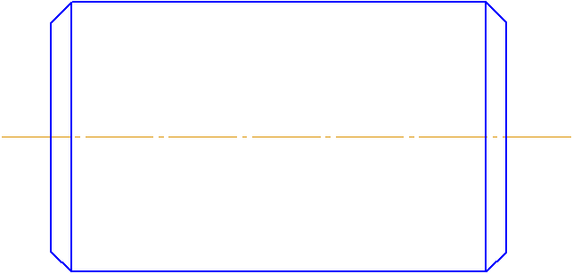 |  |  | 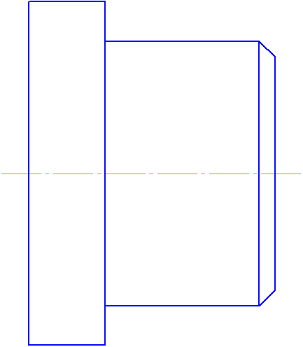 | 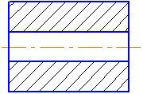 | 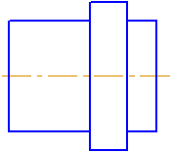
Схема обр. | 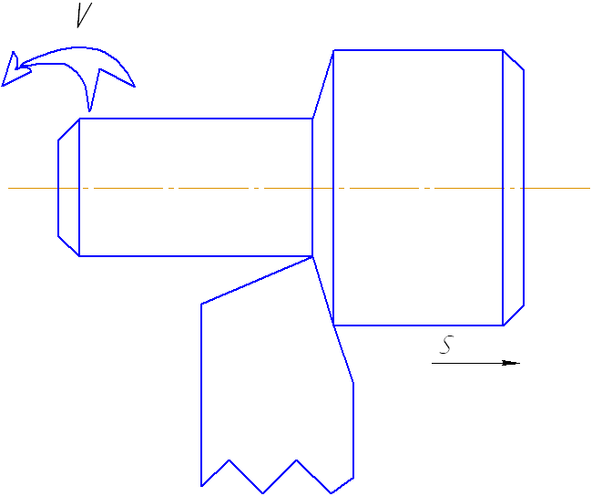 | 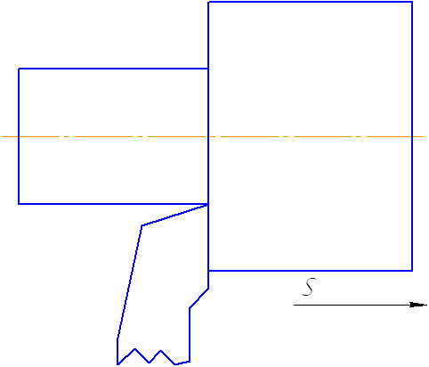 | 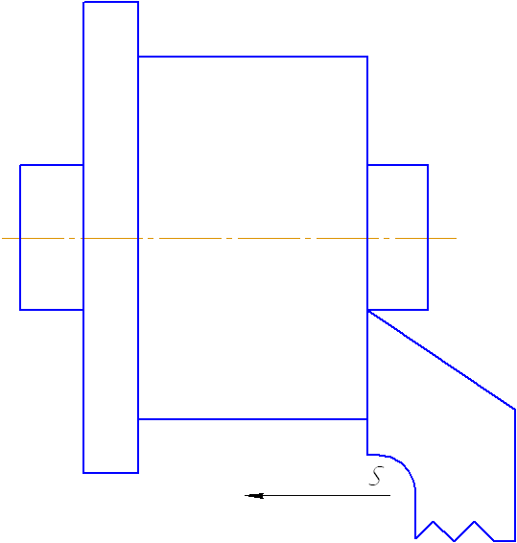 | 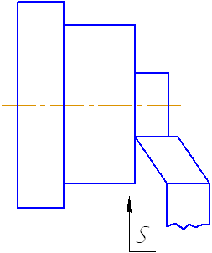 | 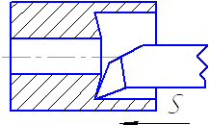 | 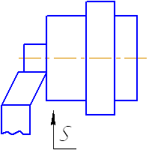
Изделие | 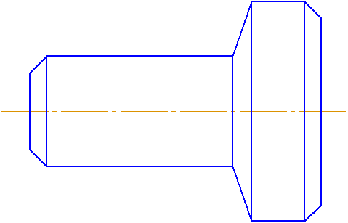 |  | 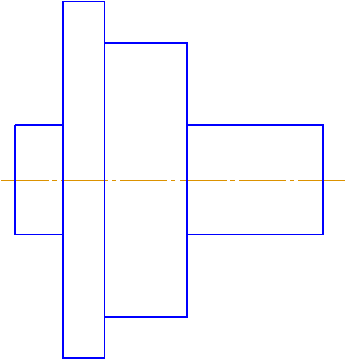 | 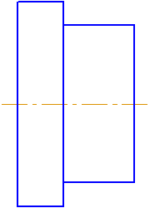 | 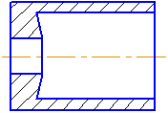 | 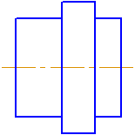
Наименование  эскиза | 7,23, | 8,24 | 9,25 | 10,26 | 11,27
Заготовка | 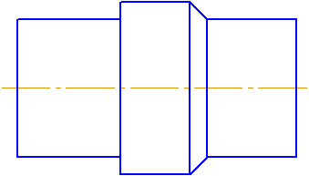 |  |  |  | 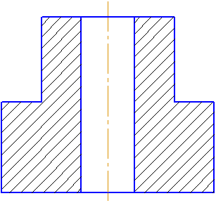
Схема обр. | 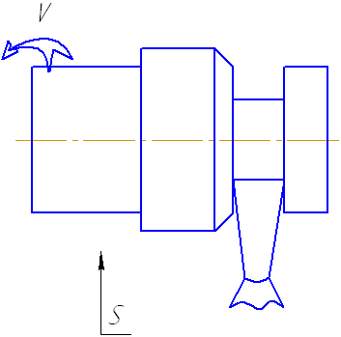 | 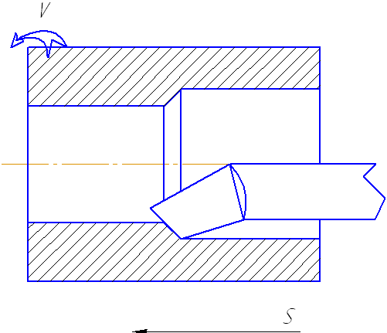 | 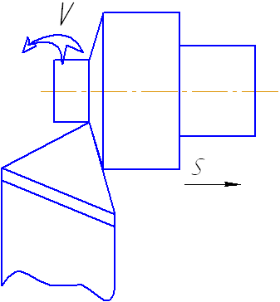 | 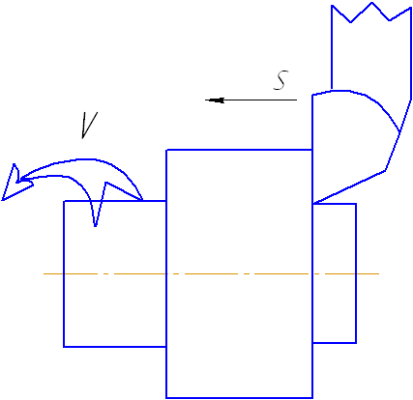 | 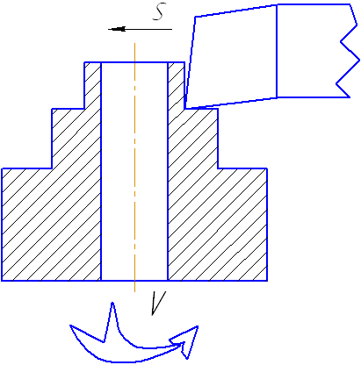
Изделие | 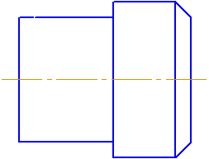 |  | 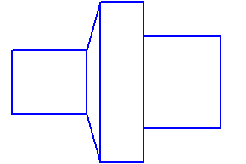 | 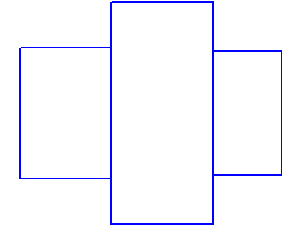 | 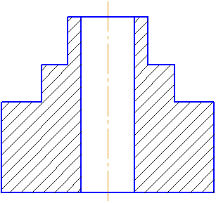
Наименование  эскиза | 12,28 | 13,29 | 14,30 | 15,31 | 16,32
Заготовка | 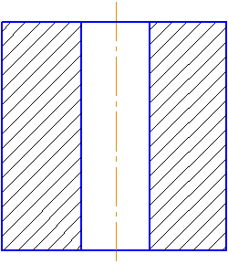 |  | 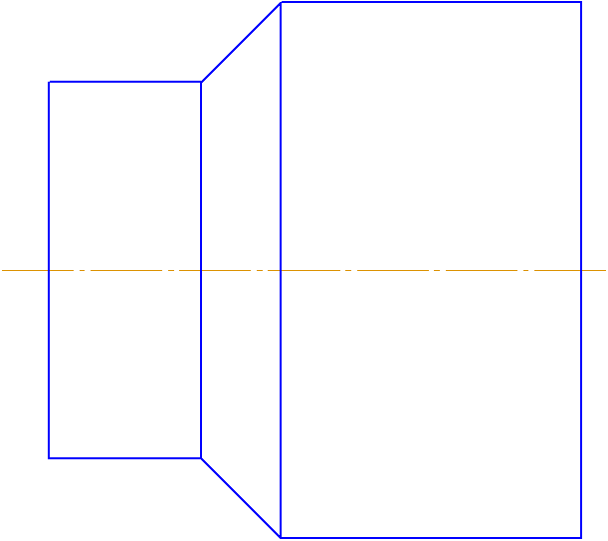 |  | 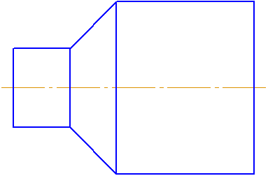
Схема обр. | 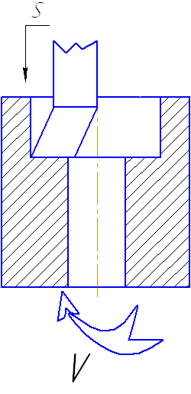 | 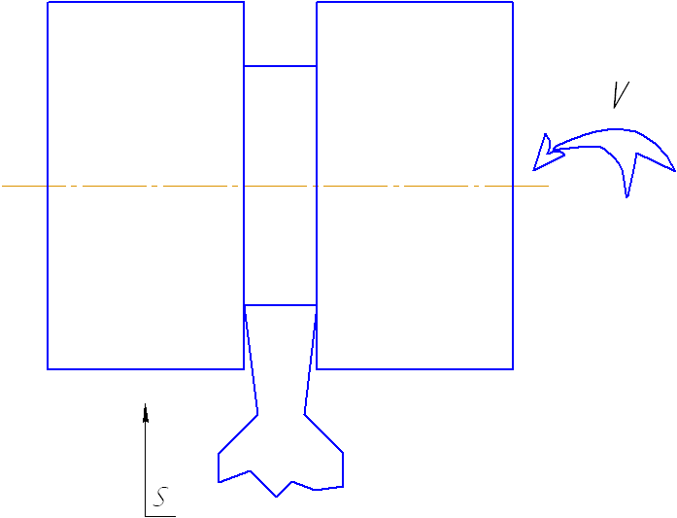 | 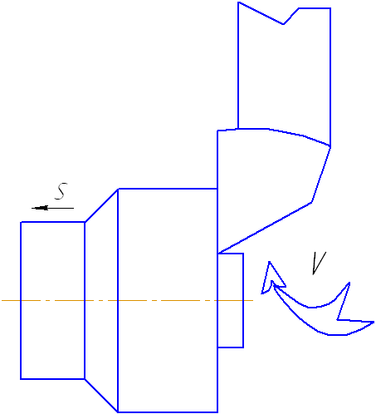 |  | 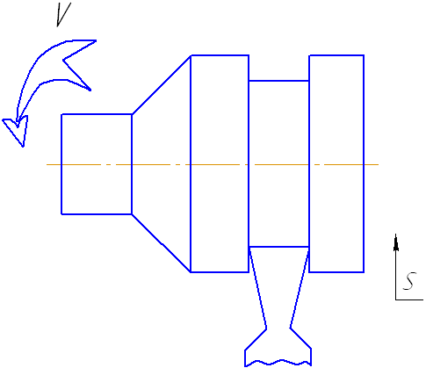
Изделие | 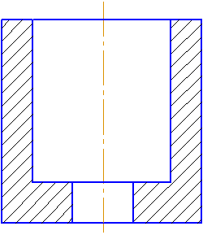 |  | 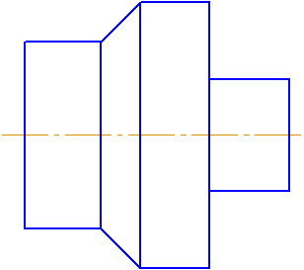 |  | 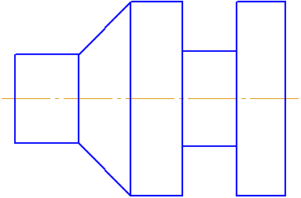

Литература
1. Технология конструкционных материалов. Учебник./ А.М.Дальский, Т.М.Барсуков, А.Ф.Вязов и др., 2009. – 592 с.
2. Металловедение и термическая обработка стали и чугуна. Справ. изд. в 3-х т. Под ред. А.Г.Рахштадта, Л.М.Капустиной, С.Д.Прокошкина, А.В.Супова. т.2 «Строение стали и чугуна», 2009. – 528 с.
3. Усталостная прочность металлов и сплавов. Терентьев В.Ф., 2010. – 288 с.
4. Материаловедение/ Б.Н.Арзамасов, В.И.Макарова, Г.Г.Мухин. Под общ. ред., Б.Н.Арзамасова, Г.Г.Мухина. - 3-е изд., переработ. и доп.- М.: Изд-во МГТУ им. Н.Э.Баумана, 2010, - 648 с.

